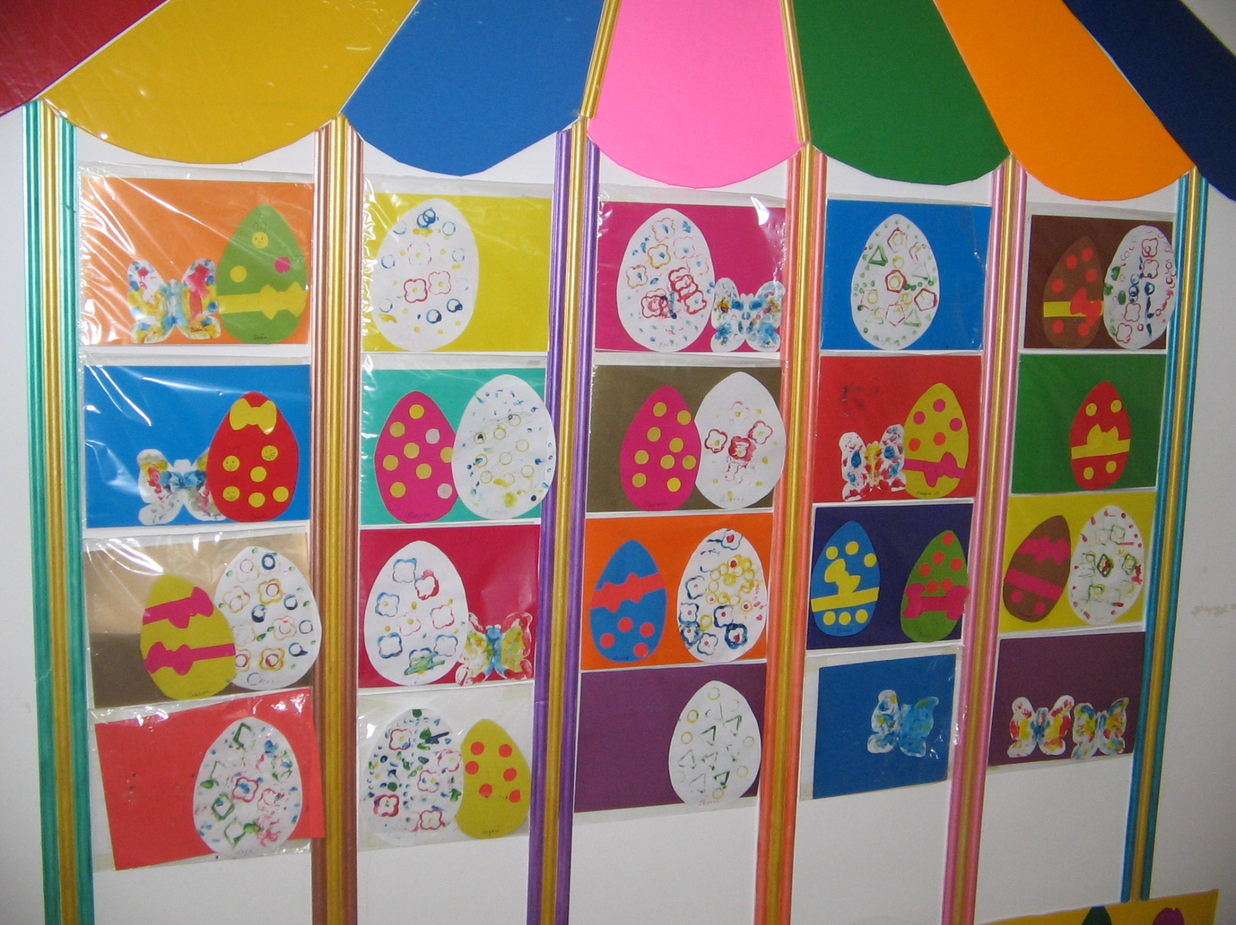

*Пасхальная выставка в 1 младшей группе*